**Mastičkář**

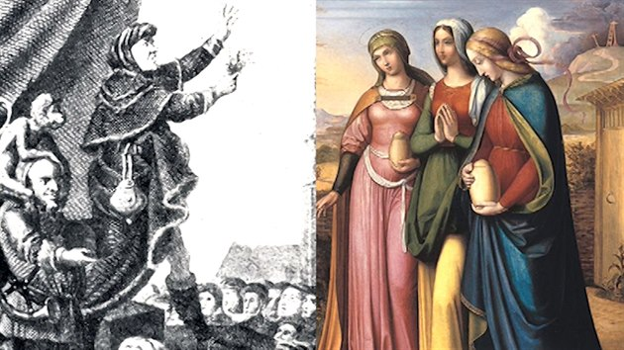

1. Najděte příklady ironizace postav – mastičkáře, sluhů.
2. Najdete příklad využití tzv. makarónské poezie? K jakému typu světské poezie odkazuje?
3. Podívejte se na Rubínovu „propagační píseň“ – „poslúchajte, dobří l´udie…“, v. 35n.: jakou metodu používá?
4. Najděte příklady i v dalším textu.
5. H**umor dramatu** je velmi hrubý (prvky obscénnosti, skatologie: výkaly)– např. M. Bachtin (F. Rabelais a lidová kultura středověku a renesance) uvažuje o podobě tzv. smíchového světa zejména lid. vrstev. Jaké prostředky používá? Najděte příklady.
6. Součástí tohoto humoru je i ironizování žen či společ. minorit – najděte příklady.
7. Najděte v Mastičkáři prvky, které Walter Ong uvádí jako typické projevy „orálního myšlení“:

* jsou aditivní (přídavné),
* agregativní (hromadí slova do pevných struktur, aniž by se tím obohacoval význam: např. staré baby),
* redundantní (vyjadřují opakovaně stejnou myšlenku),
* konzervativní a tradicionalistické,
* jsou blízké každodennímu životu,
* mají v sobě bojové prvky

1. Kdo a jakými prostředky signalizuje vstup tzv. sakrálního světa do textu?
2. Naleznete v postavách Abrahama a Izáka odkaz na Kristův život? – Jaký rituál je zde parodován?
3. V Abrahamově promluvě o ctnostech zemřelého Izáka můžete najít travestii na soudobé básně o Ježíšově dětství( Infantia Jesu). Najděte v textu a uveďte příklad.
4. V závěru ukázky se hádají mastičkářovi sluhové o urozenost svého rodu. Hádka je parodická. Ke kterému žánru odkazuje? Uveďte příklad známých středověkých textů.